1. *Настоятельно рекомендуем сдавать практическое задание в виде ссылки на личный репозиторий на github.*
2. *Рекомендуемый способ организации данных в репозитории: создать отдельные папки по темам и помещать в них отдельные файлы для каждой задачи с правильным расширением.*

*Например*: topic3/do_something.sql

*Ссылка на инструкцию по работе с git и сдачу практики:*

[*https://docs.google.com/document/d/1RAT_ukE39iOfbz1xa39QXae2hBUEZ4U6Fko_wFDdrsM/edit*](https://docs.google.com/document/d/1RAT_ukE39iOfbz1xa39QXae2hBUEZ4U6Fko_wFDdrsM/edit)

Ссылка на видеокурс по Git:

<https://geekbrains.ru/courses/66>

*Если остались сложности, то обратитесь к преподавателю или наставнику.*

1. *Мы для вас сделали образ ОС Ubuntu и записали скринкаст, как установить виртуальную машину + мы добавили базовые методички по линуксу (можно и без них) для ознакомления с системой. Это позволит повторять в командной строке за преподавателем в видеоуроках.*

<https://drive.google.com/open?id=1Xk6VG9P9I6GAzZujt4Dee6578CtgnIdR>

Практическое задание по теме “Операторы, фильтрация, сортировка и ограничение”

1. Пусть в таблице users поля created_at и updated_at оказались незаполненными. Заполните их текущими датой и временем.
2. Таблица users была неудачно спроектирована. Записи created_at и updated_at были заданы типом VARCHAR и в них долгое время помещались значения в формате "20.10.2017 8:10". Необходимо преобразовать поля к типу DATETIME, сохранив введеные ранее значения.
3. В таблице складских запасов storehouses_products в поле value могут встречаться самые разные цифры: 0, если товар закончился и выше нуля, если на складе имеются запасы. Необходимо отсортировать записи таким образом, чтобы они выводились в порядке увеличения значения value. Однако, нулевые запасы должны выводиться в конце, после всех записей.

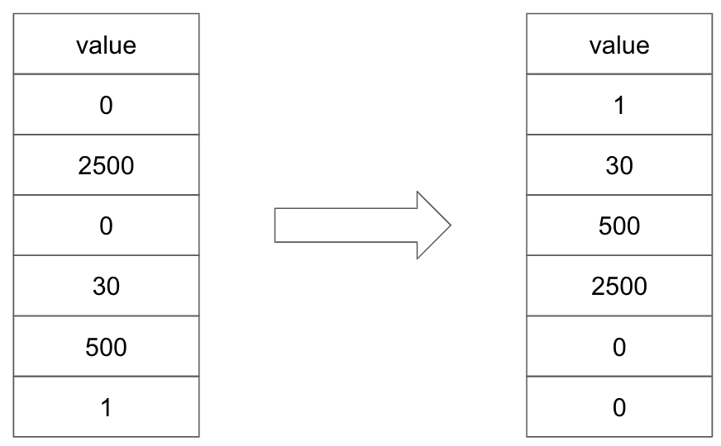

1. (по желанию) Из таблицы users необходимо извлечь пользователей, родившихся в августе и мае. Месяцы заданы в виде списка английских названий ('may', 'august')
2. (по желанию) Из таблицы catalogs извлекаются записи при помощи запроса. SELECT * FROM catalogs WHERE id IN (5, 1, 2); Отсортируйте записи в порядке, заданном в списке IN.

Практическое задание теме “Агрегация данных”

1. Подсчитайте средний возраст пользователей в таблице users
2. Подсчитайте количество дней рождения, которые приходятся на каждый из дней недели. Следует учесть, что необходимы дни недели текущего года, а не года рождения.
3. (по желанию) Подсчитайте произведение чисел в столбце таблицы

